Vierte Umfrage der EIB zum Klimawandel
Luxemburg, 1. Februar 2022
In Österreich wollen weniger Menschen Elektro- oder Hybridautos kaufen als in den meisten anderen Ländern Europas
Der zweite Teil der EIB-Klimaumfrage 2021–2022 untersucht, wie die Menschen in einer sich rasch verändernden Welt zum Klimawandel stehen. In dieser Ergebnisreihe geht es darum, was die Menschen individuell gegen den Klimawandel tun.

- 75 Prozent der Österreicherinnen und Österreicher sind der Ansicht, im Alltag alles dafür zu tun, um den Klimawandel zu bekämpfen. Die Mehrheit meint allerdings, dass ihre Landsleute nicht mitziehen.
- 51 Prozent geben an, beim nächsten Autokauf entweder ein Hybrid- oder ein Elektroauto nehmen zu wollen (16 Prozentpunkte unter dem EU-Durchschnitt). 49 Prozent würden wieder ein Benzin- oder Dieselfahrzeug kaufen.
- 70 Prozent überlegen bei der Wahl ihres Urlaubsziels, wie sich die Reise auf den Klimawandel auswirkt.
- 46 Prozent der jungen Menschen in Österreich berücksichtigen den Klimawandel bei der Jobsuche.
- 41 Prozent der jungen Generation kaufen bereits Second-Hand-Kleidung statt Neuware.

Das sind einige der Resultate des zweiten Teils der Klimaumfrage 2021–2022, die die Europäische Investitionsbank (EIB) heute veröffentlicht. Die EIB ist die Einrichtung der Europäischen Union für langfristige Finanzierungen und der weltweit größte multilaterale Geldgeber für Klimaschutzprojekte.
Hybride und Stromer nur knapp vor Verbrennern
Auf die Frage, wofür sie sich beim nächsten Autokauf entscheiden würden, geben 51 Prozent der potenziellen Kunden in Österreich an, entweder ein Hybrid- oder ein Elektroauto kaufen zu wollen. Damit liegen sie nur zwei Prozentpunkte über dem Anteil derjenigen, die sich für ein Diesel- oder Benzinfahrzeug entscheiden würden (49 Prozent). Konkret würden 28 Prozent einen Hybrid kaufen und 23 Prozent einen Stromer.
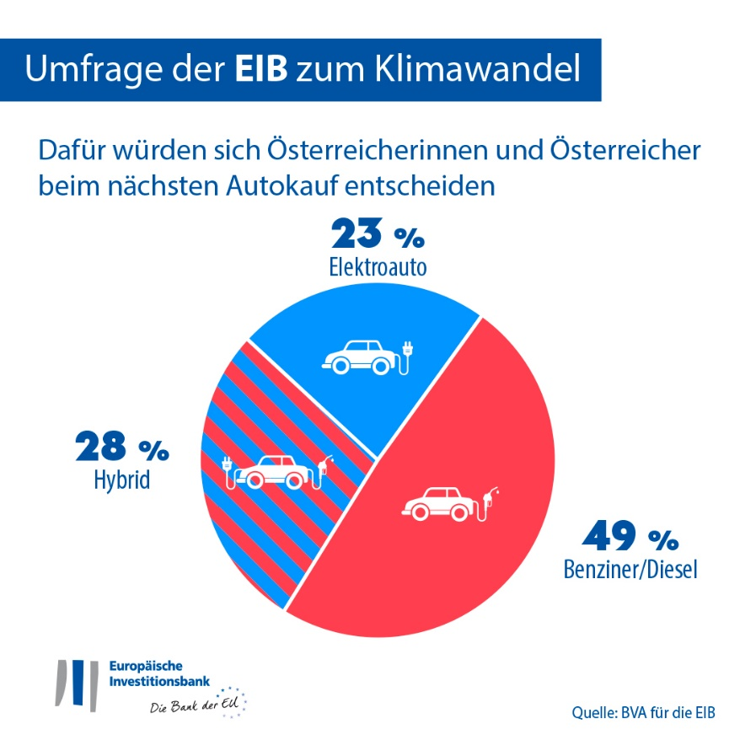
Benzin- und Dieselfahrzeuge werden von allen Altersgruppen mit Abstand bevorzugt: 50 Prozent der potenziellen Autokäufer unter 30, 50 Prozent der über 65-Jährigen und 48 Prozent der 30- bis 64-Jährigen würden einen Benziner oder Diesel kaufen. Hybridfahrzeuge liegen am ehesten bei den über 65-Jährigen im Trend (37 Prozent der über 65-Jährigen in Österreich würden sich für einen Hybrid entscheiden). Das Interesse nimmt ab, je jünger die Befragten sind (nur 28 Prozent der 30- bis 64-Jährigen und 18 Prozent der unter 30-Jährigen würden einen Hybrid kaufen). Ein vollelektrisches Auto kommt am ehesten für die unter 30-Jährigen in Betracht (32 Prozent gegenüber 23 Prozent bei den 30- bis 64-Jährigen und 13 Prozent bei den über 65-Jährigen).
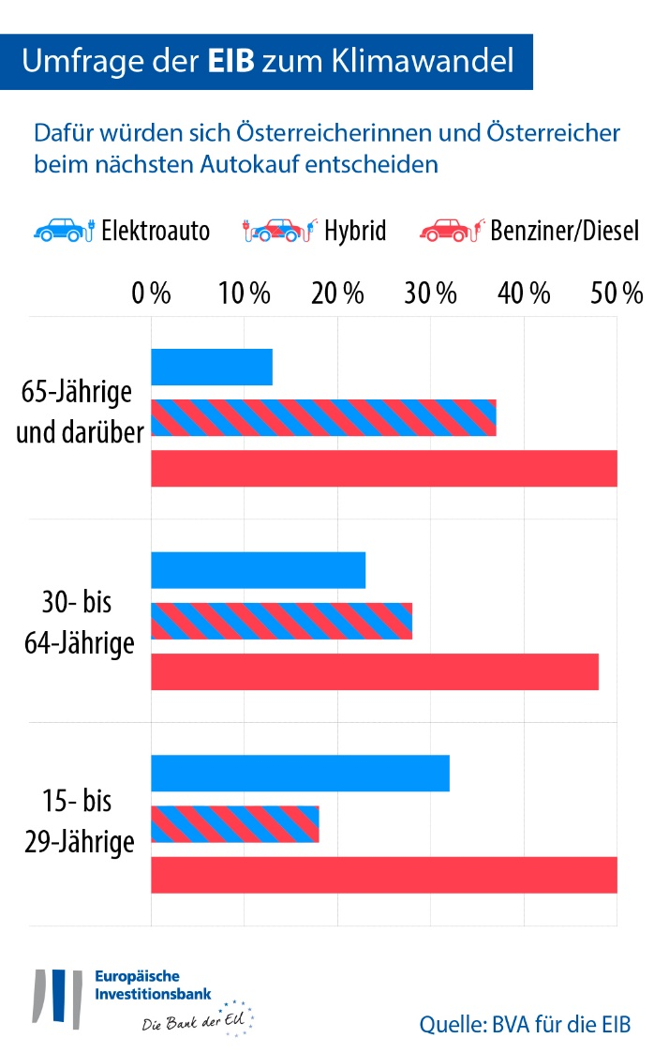
Mit 51 Prozent der potenziellen Autokäufer, die sich für ein Hybrid- oder Elektrofahrzeug entscheiden würden, wollen in Österreich weniger Menschen auf neue Fahrzeugtechnologien umsteigen als in Frankreich (61 Prozent) und Italien (78 Prozent). In Deutschland (52 Prozent) entspricht das Interesse dem in Österreich.
Besonders das Interesse an Hybridfahrzeugen ist in Österreich geringer: Nur 28 Prozent der potenziellen Autokäufer würden sich dafür entscheiden. Damit liegt Österreich hinter Frankreich (38 Prozent) und Italien (51 Prozent). Einig sind sich die Österreicher dagegen mit den Deutschen (ebenfalls 28 Prozent).
Bei Stromern liegen Österreich (23 Prozent), Deutschland (23 Prozent) und Frankreich (23 Prozent) gleichauf. In Italien (27 Prozent) hat das Interesse an Elektroautos offenbar etwas zugenommen.
In Österreich geben inzwischen 13 Prozent der Gesamtbevölkerung an, derzeit kein Fahrzeug zu besitzen und auch keines kaufen zu wollen (gleichauf mit dem EU-Durchschnitt).
Europaweit bevorzugen potenzielle Autokäufer Hybridfahrzeuge (39 Prozent), gefolgt von Benzin- und Dieselfahrzeugen (33 Prozent). Stromer kommen auf Platz 3 (28 Prozent). Das größte Interesse an Elektroautos besteht in China (44 Prozent der potenziellen Autokäufer würden einen Stromer nehmen). In den Vereinigten Staaten kommt der Hybrid an erster Stelle (38 Prozent), gefolgt von Benziner und Diesel (33 Prozent). Schlusslicht ist hier das Elektroauto (29 Prozent).
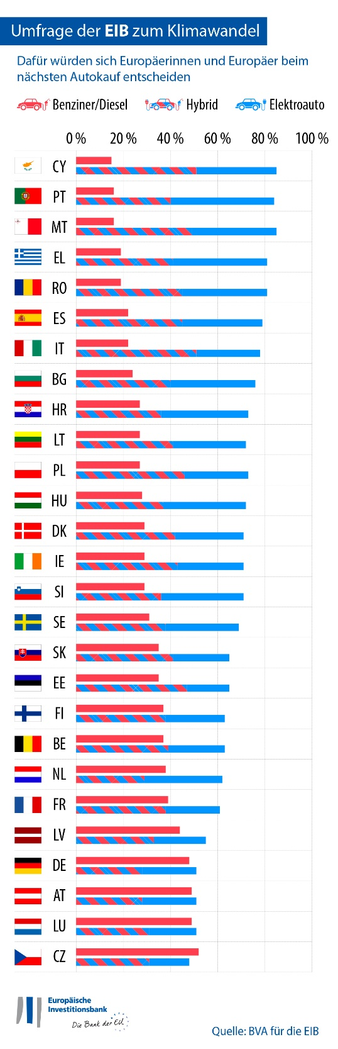
Klimaschutz oder Urlaubsflug
In Österreich überlegen 70 Prozent bei der Wahl ihres Urlaubsziels, wie sich die Reise auf den Klimawandel auswirkt. Das gilt auch für die unter 30-Jährigen (70 Prozent). Mehr als die Hälfte der jungen Menschen (59 Prozent gegenüber 43 Prozent bei den 30- bis 64-Jährigen und 26 Prozent bei den 65-Jährigen und darüber) gibt jedoch an, für den Sommerurlaub 2022 in den Flieger zu steigen. Fast ein Drittel von ihnen (30 Prozent gegenüber 20 Prozent der 30- bis 64-Jährigen und 11 Prozent der 65-Jährigen und darüber) plant eine Fernreise mit dem Flugzeug.
So beeinflussen Klimaüberlegungen den Kauf von Kleidung, die Jobsuche und die Auswahl einer Bank
In Österreich geben 30 Prozent an, Second-Hand-Kleidung statt Neuware zu kaufen (12 Prozentpunkte unter dem EU-Durchschnitt). Das tun mehr Frauen (35 Prozent) als Männer (24 Prozent).
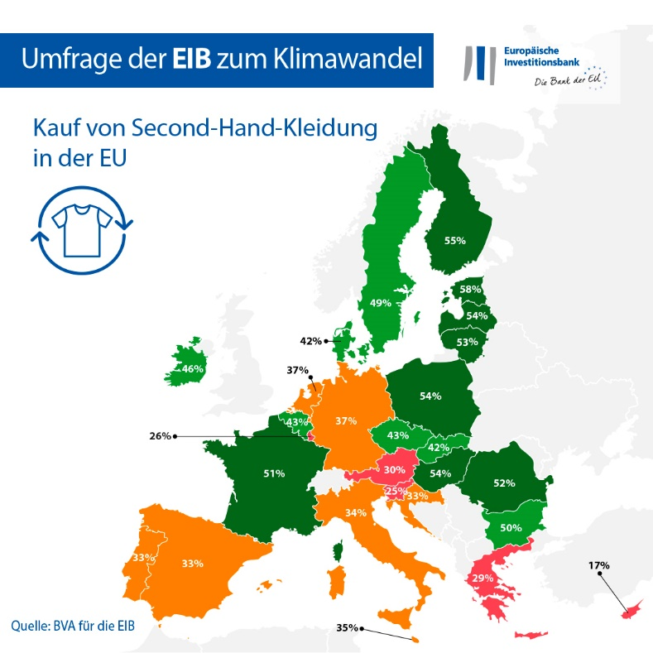
37 Prozent der Menschen in Österreich berücksichtigen den Klimawandel bei der Jobsuche. Bei den 15- bis 29-Jährigen geben das sogar 46 Prozent der Befragten an. Unter den 30- bis 64-Jährigen sind es 36 Prozent (10 Prozentpunkte weniger).
Insgesamt 40 Prozent der Österreicher berücksichtigen Klimaschutzaspekte, wenn sie sich für eine Bank entscheiden oder ihre Ersparnisse investieren wollen.
EIB-Vizepräsident Thomas Östros: „Zwischen den Generationen gibt es zwar hier und da klare Unterschiede. Aber insgesamt achten die Menschen in Österreich bei Mobilität und Konsum immer mehr auf Nachhaltigkeit und Klimaschutz. Diese Änderung des individuellen Verhaltens zeigt, dass Menschen jeden Alters bereit sind, im Alltag mehr gegen die Klimakrise zu tun. Die Forderung nach mehr Klimaschutz kam auch auf der Klimakonferenz in Glasgow zum Ausdruck und signalisiert, dass die Menschen hinter unserem Engagement für die grüne Wende stehen. Als Klimabank der EU finanziert die EIB in erster Linie innovative Projekte, die die Elektromobilität und andere nachhaltige Mobilitätslösungen voranbringen und damit zu einer emissionsfreien Zukunft beitragen.“
Excel-Rohdaten für alle 30 Länder hier herunterladen. Weitere Informationen zu den wichtigsten Ergebnissen der vierten Klimaumfrage der EIB finden Sie hier auf unserer Website.
ENDE

Medienkontakt – Donata Riedel (d.riedel@eib.org)
Die Umfrage der EIB zum Klimawandel
Die Europäische Investitionsbank hat in ihrer vierten Klimaumfrage Menschen eingehend zum Klimawandel befragt. Gemeinsam mit dem Marktforschungsunternehmen BVA wollte sie herausfinden, welche Einstellungen und Erwartungen die Menschen in Bezug auf den Klimaschutz haben. Für die Umfrage wurde zwischen dem 26. August und dem 22. September 2021 in jedem der 30 teilnehmenden Länder eine repräsentative Stichprobe der Bevölkerung befragt – insgesamt mehr als 30 000 Menschen.
Die Europäische Investitionsbank
Die Europäische Investitionsbank (EIB) ist die Einrichtung der Europäischen Union für langfristige Finanzierungen. Ihre Anteilseigner sind die Mitgliedstaaten der EU. Sie vergibt langfristige Mittel für solide Projekte, die den Zielen der EU entsprechen, sowohl in Europa als auch weltweit. Die Europäische Investitionsbank ist in rund 160 Ländern tätig und der weltweit größte multilaterale Geldgeber für Klimaprojekte. Vor Kurzem hat die EIB-Gruppe ihren Klimabank-Fahrplan verabschiedet, um ihre ehrgeizigen Ziele zu erreichen: In den nächsten zehn Jahren bis 2030 will sie eine Billion Euro für Klimaschutz und ökologisch nachhaltige Investitionen mobilisieren und bis 2025 mehr als 50 Prozent ihrer Finanzierungen für Klimaschutz und ökologische Nachhaltigkeit bereitstellen. Gemäß diesem Fahrplan richtet die EIB-Gruppe außerdem ab Anfang 2021 alle neuen Finanzierungen an den Zielen und Grundsätzen des Pariser Abkommens aus.
BVA
BVA ist ein Meinungsforschungs- und Beratungsunternehmen, das als einer der innovativsten Marktforschungsanbieter in seinem Sektor gilt. Schwerpunkt seiner Arbeit ist das verhaltensbasierte Marketing. Durch die Kombination von Daten- und Sozialwissenschaften gelangt BVA zu aufschlussreichen und aussagekräftigen Untersuchungsergebnissen. Das Unternehmen ist Mitglied im Worldwide Independent Network of Market Research (WIN), einem globalen Netz weltweit führender Markt- und Meinungsforschungsunternehmen mit mehr als 40 Mitgliedern.

